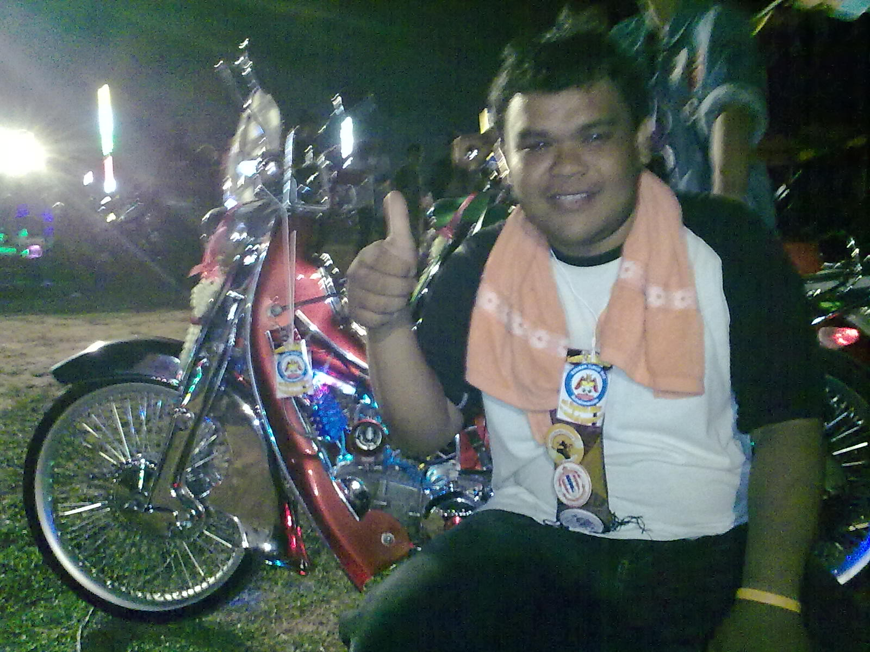

ชมรมรถเก่าปู่ปะหลาน
สุรินทร์ มหาสารคาม
Nick2493@gmail.com
Nick2493@hotmail.com

